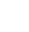
2023年上海市15区中考数学一模汇编
专题04向量的线性运算（34题）
一．选择题（共12小题）
1．（2022秋•金山区校级期末）已知，下列说法中不正确的是（ ）
A． B．与方向相同
C． D．
2．（2022秋•徐汇区期末）下列命题正确的个数是（ ）
①设k是一个实数，是向量，那么k与相乘的积是一个向量；
②如果k≠0，，那么的模是|k|||；
③如果k＝0，或，那么；
④如果k＞0，的方向与的方向相反．
A．1个 B．2个 C．3个 D．4个
3．（2022秋•徐汇区期末）已知和都是单位向量，下列结论中，正确的是（ ）
A． B． C． D．
4．（2022秋•黄浦区校级期末）已知＝2，下列说法中不正确的是（ ）
A．﹣2＝0 B．与方向相同
C．∥ D．||＝2||
5．（2022秋•闵行区期末）下列命题中，正确的是（ ）
A．如果为单位向量，那么＝||
B．如果、都是单位向量，那么＝
C．如果＝﹣，那么∥
D．如果||＝||，那么＝

6．（2022秋•静安区期末）如果非零向量、互为相反向量，那么下列结论中错误的是（ ）
A．∥ B． C． D．
7．（2022秋•嘉定区校级期末）如图，在△ABC中，点D是在边BC上一点，且BD＝2CD，，，那么等于（ ）
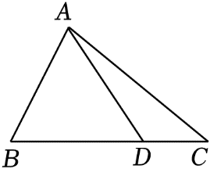
A． B．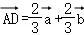 C．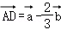 D．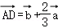
8．（2022秋•杨浦区校级期末）下列说法中不正确的是（ ）
A．如果m、n为实数，那么
B．如果k＝0或，那么
C．如果k≠0，且，那么的方向与的方向相同
D．长度为1的向量叫做单位向量
9．（2022秋•青浦区校级期末）已知非零向量、，且有＝﹣2，下列说法中，不正确的是（ ）
A．||＝2|| B．∥
C．与方向相同 D．+2＝
10．（2022秋•黄浦区期末）矩形ABCD的对角线AC与BD相交于点O，如果＝，＝，那么（ ）
A．＝（﹣） B．＝（﹣） C．＝﹣ D．＝（+）
11．（2022秋•徐汇区校级期末）若非零向量和互为相反向量，则下列说法中错误的是（ ）
A． B． C． D．
12．（2022秋•杨浦区期末）已知为非零向量，＝3，＝﹣2，那么下列结论中错误的是（ ）
A．∥ B．||＝||
C．与方向相同 D．与方向相反
二．填空题（共11小题）
13．（2022秋•闵行区期末）化简：（﹣3+）﹣＝ ．
14．（2022秋•青浦区校级期末）计算：3（﹣2）﹣2（﹣3）＝ ．
15．（2022秋•黄浦区期末）计算：3（2﹣）﹣（3+2）＝ ．
16．（2022秋•青浦区校级期末）计算：3（+2）﹣2（﹣）＝ ．
17．（2022秋•徐汇区期末）如图，在梯形ABCD中，AD∥BC，EF是梯形ABCD的中位线，AH∥CD分别交EF、BC于点G、H，若＝，＝，则用、表示＝ ．
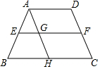
18．（2022秋•嘉定区校级期末）如果向量、、满足关系式，那么＝ （用向量、表示）．
19．（2022秋•杨浦区校级期末）如图，已知在△ABC中，AD＝2，AB＝5，DE∥BC．设，，试用向量、表示向量＝ ．
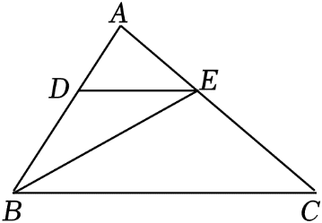
20．（2022秋•金山区校级期末）如图，BE、AD分别是△ABC的两条中线，设＝2，＝，那么向量用向量，表示为 ．
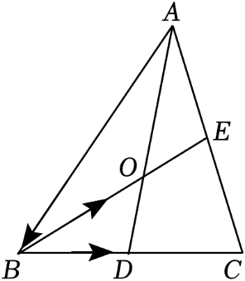
21．（2022秋•黄浦区校级期末）如图，在梯形ABCD中，AD∥BC，BC＝2AD，设向量＝，＝，用向量、表示为 ．
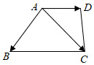
22．（2022秋•徐汇区校级期末）如图，点G是△ABC的重心，DE过点G且平行于BC，点D、E分别在AB、AC上，设＝，＝，那么＝ ．（用、表示）
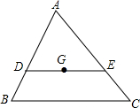
23．（2022秋•徐汇区期末）如图，在△ABC中，AB＝AC，AD⊥BC，垂足为点D．设，，那么＝ （结果用、的式子表示）．
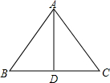
三．解答题（共11小题）
24．（2022秋•青浦区校级期末）如图，在平行四边形ABCD中，E为DC上一点，AE与BD交于点F，DE：EC＝1：2．
（1）求BF：DF的值；
（2）如果＝＝，试用、表示向量．
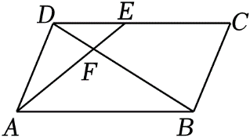

25．（2022秋•静安区期末）如图，已知在△ABC中，点D、E分别在边AB、AC上，且BD＝2AD，AE＝EC．
（1）求证：DE∥BC；
（2）设，，试用向量、表示向量．
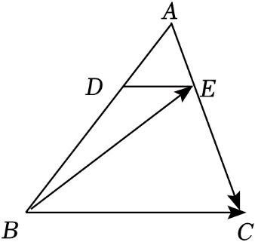
26．（2022秋•徐汇区校级期末）如图，在△ABC中，∠BCD＝∠A，AD＝5，DB＝4．
（1）求BC的长；
（2）若设，，试用、的线性组合表示向量．
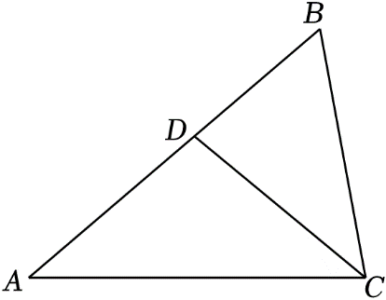
27．（2022秋•青浦区校级期末）如图，已知△ABC中，DE∥BC，AD＝3，DB＝6，AC＝8．
设，．
（1）请直接写出向量、关于、的分解式，＝ ；＝ ．
（2）连接BE，在图中作出向量分别在、方向上的分向量．【可以不写作法，但必须写出结论】
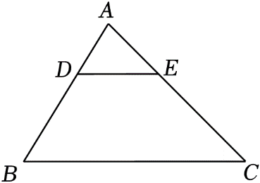

28．（2022秋•闵行区期末）如图，已知△ABC中，点D、E分别在边AB和AC上，DE∥BC，且DE经过△ABC的重心，设＝，＝．
（1）＝ （用向量，表示）；
（2）求作：+．
（不要求写作法，但要指出所作图中表示结论的向量）
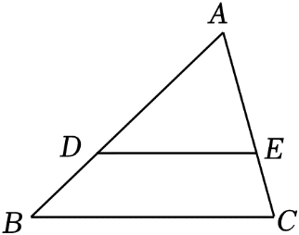

29．（2022秋•黄浦区校级期末）如图，在平行四边形ABCD中，对角线AC、BD相交于点O，点E在边BC上，AE与BD相交于点G，AG：GE＝3：1．
（1）求EC：BC的值；
（2）设＝，＝，那么＝ ，＝ （用向量、表示）
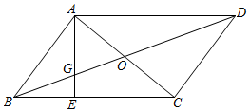

30．（2022秋•浦东新区校级期末）如图，已知平行四边形ABCD，点M、N是边DC、BC的中点，设＝，＝．
（1）求向量（用向量、表示）；
（2）在图中求作向量在、方向上的分向量．
（不要求写作法，但要指出所作图中表示结论的向量）．
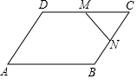

31．（2022秋•浦东新区期末）如图，在△ABC中，BE平分∠ABC，DE∥BC，AD＝3，DE＝2．

（1）求AE：AC的值；
（2）设，求向量（用向量、表示）．
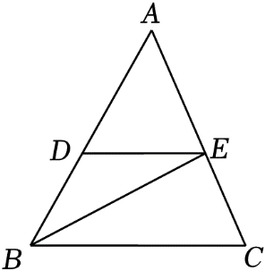

32．（2022秋•徐汇区期末）如图，在平行四边形ABCD中，点E在边BC上，BE＝2CE，AC、DE相交于点F．
（1）求DF：EF的值；
（2）如果，，试用、表示向量．
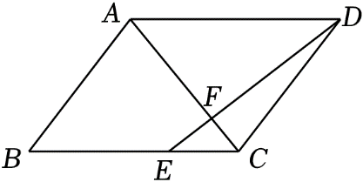

33．（2022秋•杨浦区期末）如图，在梯形ABCD中，AD∥BC，BC＝2AD，对角线AC、BD相交于点O，设＝，＝，试用、的式子表示向量．
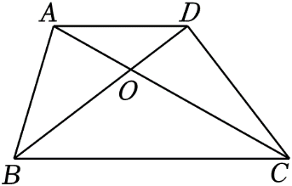

34．（2022秋•黄浦区期末）已知：如图，平行四边形ABCD中，点M、N分别在边DC、BC上，对角线BD分别交AM、AN于点 E、F，且DE：EF：BF＝1：2：1．
（1）求证：MN∥BD；
（2）设＝，＝，请直接写出关于、的分解式．
